Groupe d’animation – Semaine 1
Lyon PESD

Groupes des 4-5 ans

GROUPE DES RONDOUDOUS
NOM ENFANT | PRENOM
MOLINERO | Jules
BACHELARD | Ethan
EPOUHE | Nikolai
MONMIREL | Antoine
MONMIREL | Alice
MENOZZI CROZAT | Max
RAYMOND | Basile
CHARPENTIER | Christian
CHOMARAT | APOLLINE
LEVET | JOSEPH
MAYENSON | DANIEL
GUEYDAN | FAUSTINE
DESOMBRE | Gaspard
DE VILLEPIN | ELOI
RABOTEAU RIVAL | EMY
LANGE | LIAM

Animatrices : ROMAIN et HIPPOLYTE
Lieu d’accueil : école maternelle Jean de la Fontaine

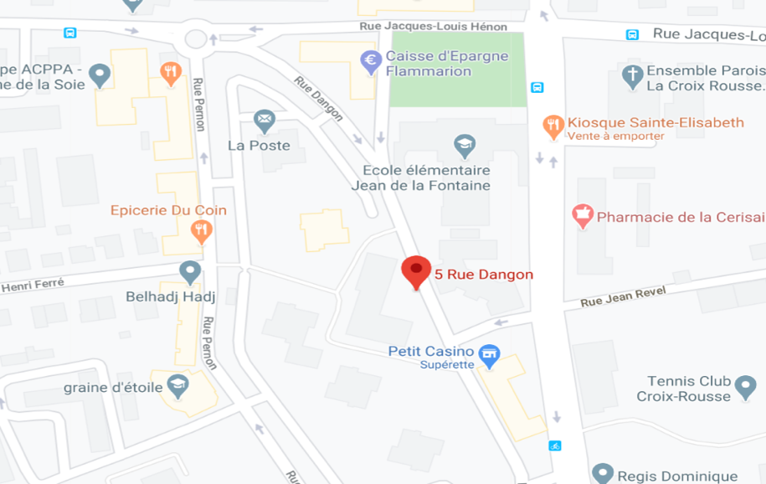 | 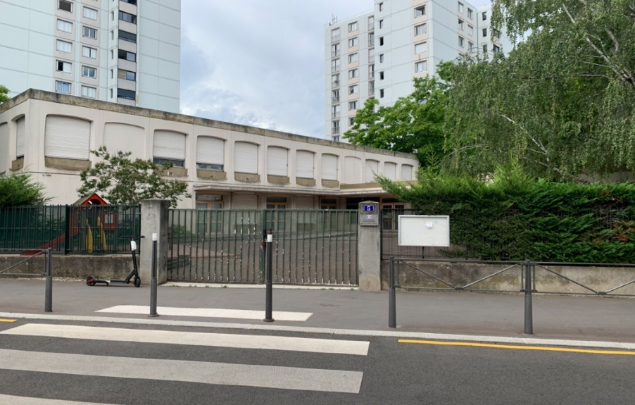

Groupes des 6 – 11 ans

GROUPE DES RONDINS
NOM ENFANT | PRENOM
MULLER | Mateo
PELTIER | Diego
CHOMARAT | AUGUSTIN
ADOLPHE | MADELEINE
DUCHENE | AXELLE
DESJARDINS | MARTIN
BACHELARD | Emrys
MENOZZI CROZAT | Mara
GALANGAU | Sami
PERRIN | Santiago
YAZAOUI | Milhan

Animatrice : VICTOIRE
Lieu : Gymnase René Baillieu, 53 rue Philippe de Lasalle, porte 1

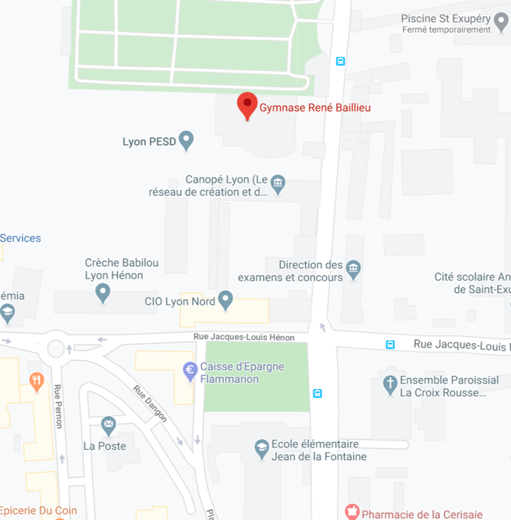 | 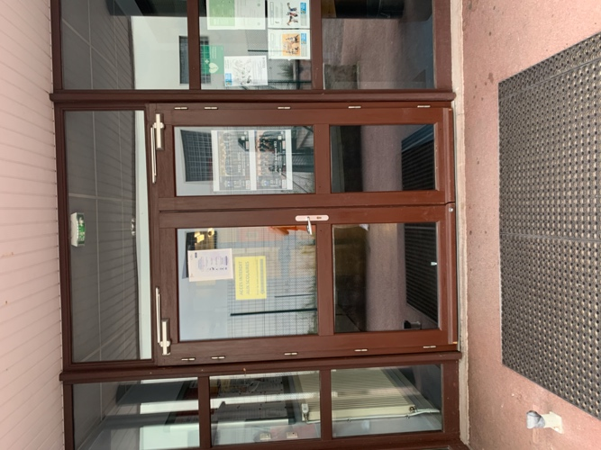

GROUPE DES RONDEURS

NOM ENFANT | PRENOM
VELAY GILLES | Augustin
CARRARA | Emilio
CHARPENTIER | Charlotte
DUCHENE | CHLOE
MOREAU | ETHAN
GALANGAU | Adam
MENARD | MARCEAU
BIGOT | VIRGILE
PERRIN | Chloé

Animatrice : CELESTE
Lieu : Gymnase René Baillieu, 53 rue Philippe de Lasalle, porte 2

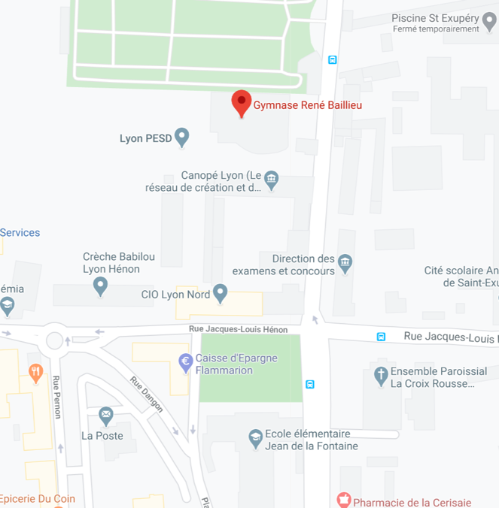 | 